**ПАМЯТКИ В КАРТИНКАХ ДЛЯ РОДИТЕЛЕЙ ДОШКОЛЬНИКОВ**

[](http://www.liveinternet.ru/journal_proc.php?action=redirect&url=http://www.liveinternet.ru/app/fotograf/index.php?s=photo_viewer&ev=photo_view&uid=4263169&bid=4263169&pid=1334520&id=4638884&mode=this)

[](http://www.liveinternet.ru/journal_proc.php?action=redirect&url=http://www.liveinternet.ru/app/fotograf/index.php?s=photo_viewer&ev=photo_view&uid=4263169&bid=4263169&pid=1334520&id=4638885&mode=this)

[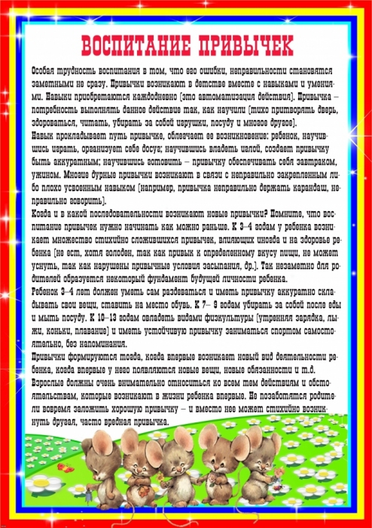](http://www.liveinternet.ru/journal_proc.php?action=redirect&url=http://www.liveinternet.ru/app/fotograf/index.php?s=photo_viewer&ev=photo_view&uid=4263169&bid=4263169&pid=1334520&id=4638886&mode=this)

[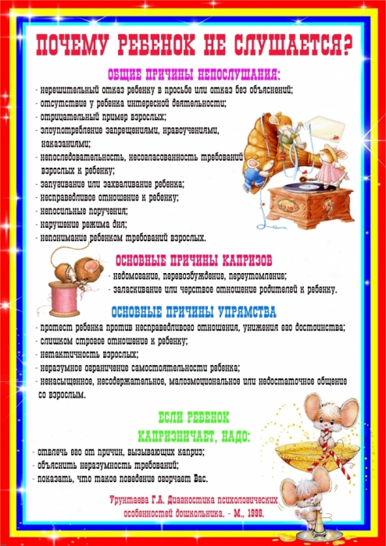](http://www.liveinternet.ru/journal_proc.php?action=redirect&url=http://www.liveinternet.ru/app/fotograf/index.php?s=photo_viewer&ev=photo_view&uid=4263169&bid=4263169&pid=1334520&id=4638901&mode=this)

[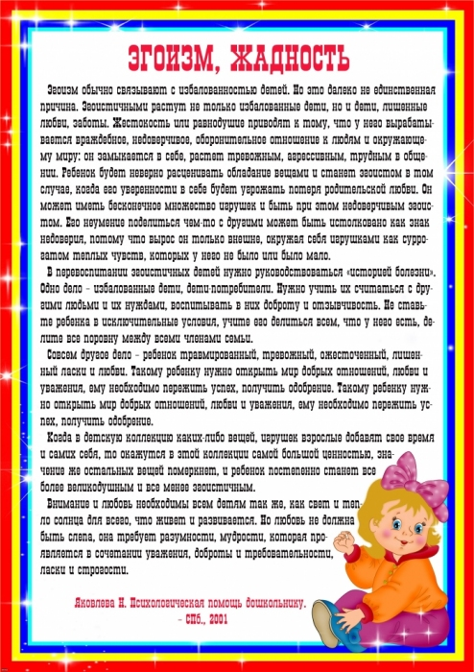](http://www.liveinternet.ru/journal_proc.php?action=redirect&url=http://www.liveinternet.ru/app/fotograf/index.php?s=photo_viewer&ev=photo_view&uid=4263169&bid=4263169&pid=1334520&id=4638918&mode=this)

[](http://www.liveinternet.ru/journal_proc.php?action=redirect&url=http://www.liveinternet.ru/app/fotograf/index.php?s=photo_viewer&ev=photo_view&uid=4263169&bid=4263169&pid=1334520&id=4638902&mode=this)

[](http://www.liveinternet.ru/journal_proc.php?action=redirect&url=http://www.liveinternet.ru/app/fotograf/index.php?s=photo_viewer&ev=photo_view&uid=4263169&bid=4263169&pid=1334520&id=4638903&mode=this)

[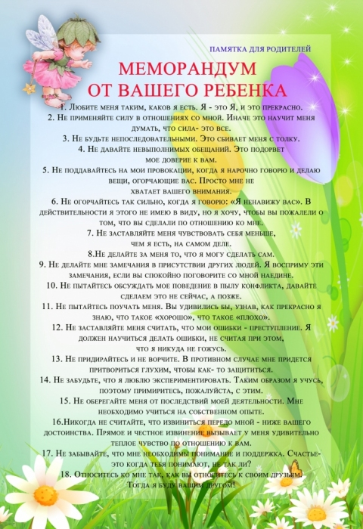](http://www.liveinternet.ru/journal_proc.php?action=redirect&url=http://www.liveinternet.ru/app/fotograf/index.php?s=photo_viewer&ev=photo_view&uid=4263169&bid=4263169&pid=1334520&id=4638919&mode=this)

[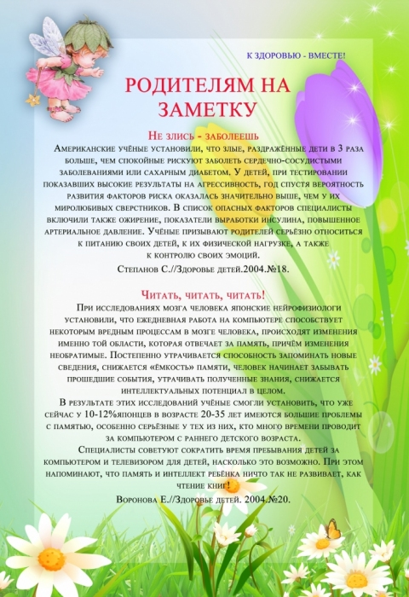](http://www.liveinternet.ru/journal_proc.php?action=redirect&url=http://www.liveinternet.ru/app/fotograf/index.php?s=photo_viewer&ev=photo_view&uid=4263169&bid=4263169&pid=1334520&id=4638920&mode=this)

[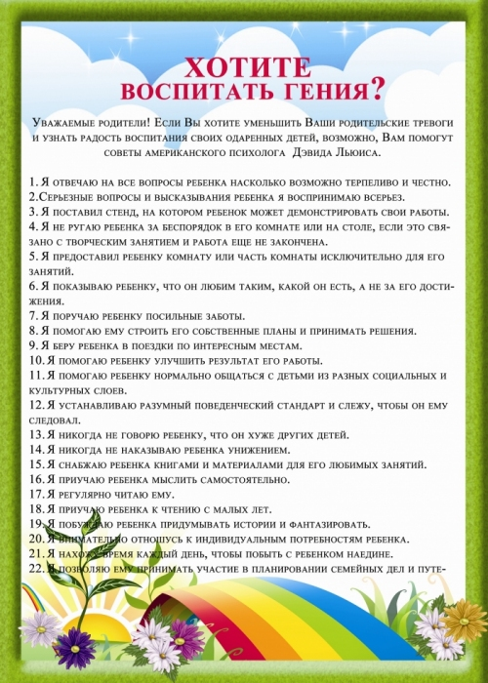](http://www.liveinternet.ru/journal_proc.php?action=redirect&url=http://www.liveinternet.ru/app/fotograf/index.php?s=photo_viewer&ev=photo_view&uid=4263169&bid=4263169&pid=1334520&id=4638922&mode=this)

[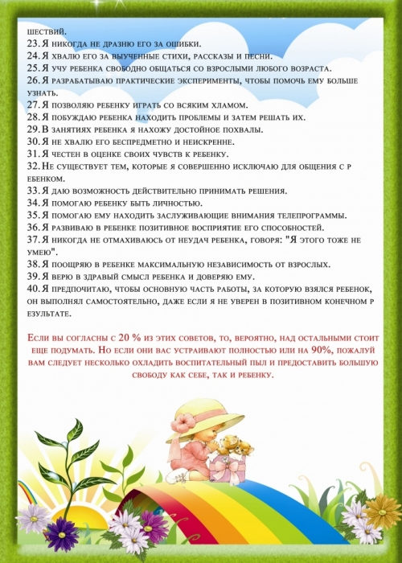](http://www.liveinternet.ru/journal_proc.php?action=redirect&url=http://www.liveinternet.ru/app/fotograf/index.php?s=photo_viewer&ev=photo_view&uid=4263169&bid=4263169&pid=1334520&id=4638927&mode=this)

[](http://www.liveinternet.ru/journal_proc.php?action=redirect&url=http://www.liveinternet.ru/app/fotograf/index.php?s=photo_viewer&ev=photo_view&uid=4263169&bid=4263169&pid=1334520&id=4638929&mode=this)

[](http://www.liveinternet.ru/journal_proc.php?action=redirect&url=http://www.liveinternet.ru/app/fotograf/index.php?s=photo_viewer&ev=photo_view&uid=4263169&bid=4263169&pid=1334520&id=4638924&mode=this)

[](http://www.liveinternet.ru/journal_proc.php?action=redirect&url=http://www.liveinternet.ru/app/fotograf/index.php?s=photo_viewer&ev=photo_view&uid=4263169&bid=4263169&pid=1334520&id=4638928&mode=this)

[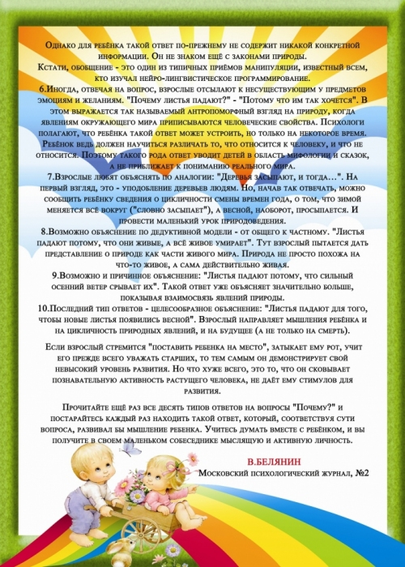](http://www.liveinternet.ru/journal_proc.php?action=redirect&url=http://www.liveinternet.ru/app/fotograf/index.php?s=photo_viewer&ev=photo_view&uid=4263169&bid=4263169&pid=1334520&id=4638926&mode=this)

[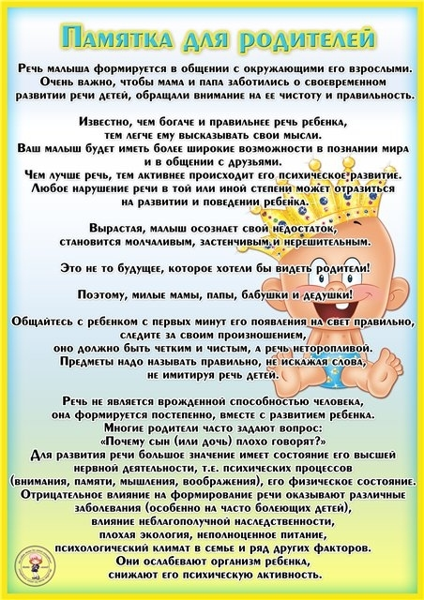](http://www.liveinternet.ru/journal_proc.php?action=redirect&url=http://www.liveinternet.ru/app/fotograf/index.php?s=photo_viewer&ev=photo_view&uid=4263169&bid=4263169&pid=1334520&id=4638958&mode=this)

[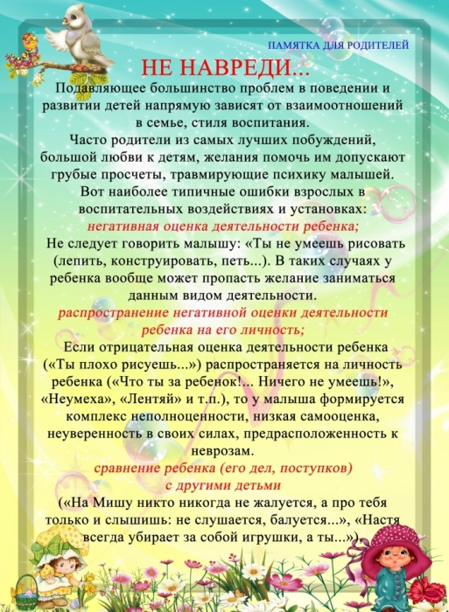](http://www.liveinternet.ru/journal_proc.php?action=redirect&url=http://www.liveinternet.ru/app/fotograf/index.php?s=photo_viewer&ev=photo_view&uid=4263169&bid=4263169&pid=1334520&id=4638960&mode=this)